

**Тема. Основные ступени лада в С-dur (До-мажор) и a-moll(ля-минор)**

**Задачи.**

1. *Написать две гаммы a-moll (ля-минор) и ее параллельную тональность C-dur (До-мажор);*
2. *Определить основные ступени (ноты) T-Тоника, S-Субдоминанта, D-Доминанта;*
3. *Определить трезвучия Т, S, D;*
4. *Определить фактуру аккорда на основе T-Тоника, S-Субдоминанта, D-Доминанта;*
5. *Прописать ноты, входящие состав аккорда;*
6. *Прописать аккордовую цепочку в каждой тональности S-T-S-D-T;*
7. *Проиграть различными переборами и боями;*
8. *Из двух тональностей составить одну аккордовую цепочку;*
9. *На основе аккордовой цепочки сочинить одноголосную мелодию целыми нотами;*
10. *Сделать ритмическое изменение мелодии;*
11. *Подобрать 2-3 песни на данные аккорды;*

*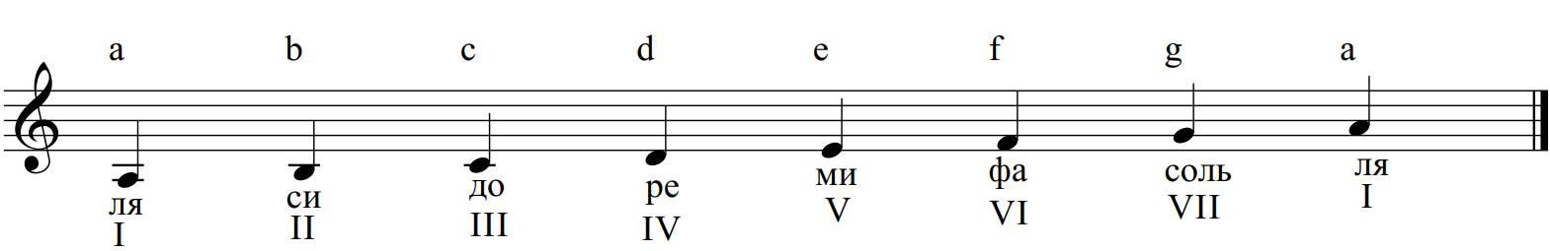****Задание 1.*** *Напишем гамму в тональности* a-moll(ля-минор)

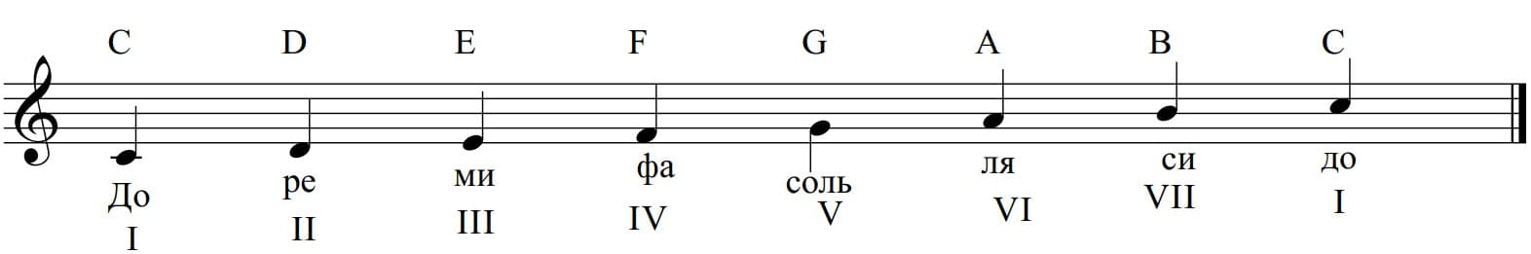

**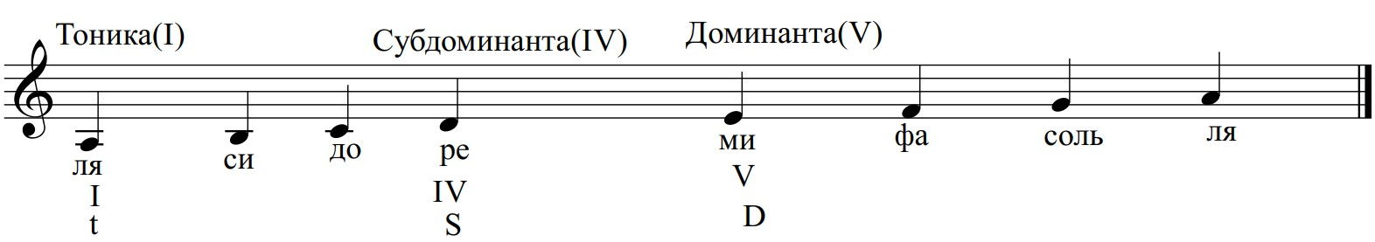*Задание 2.*** *Определить основные ступени (ноты) T-Тоника, S-Субдоминанта, D-Доминанта;*

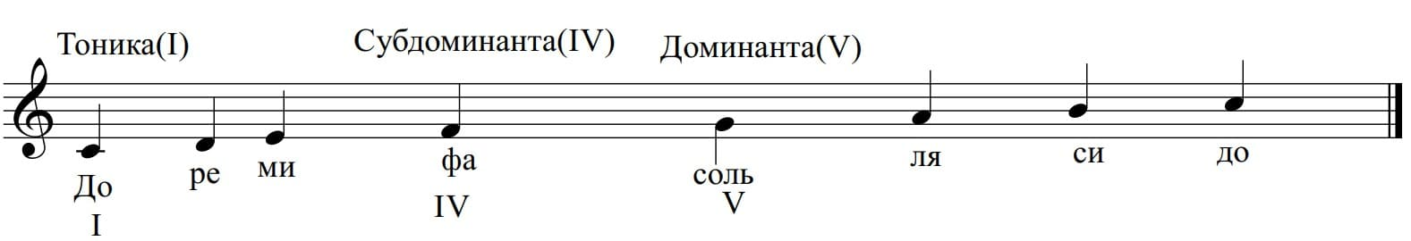

*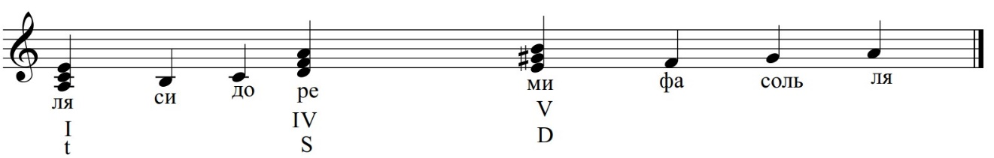***Задание 3.** *Определить трезвучия Т, S, D;*

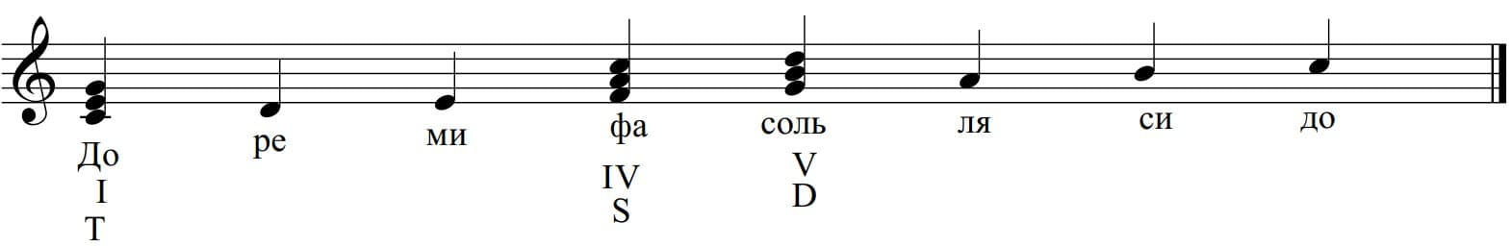

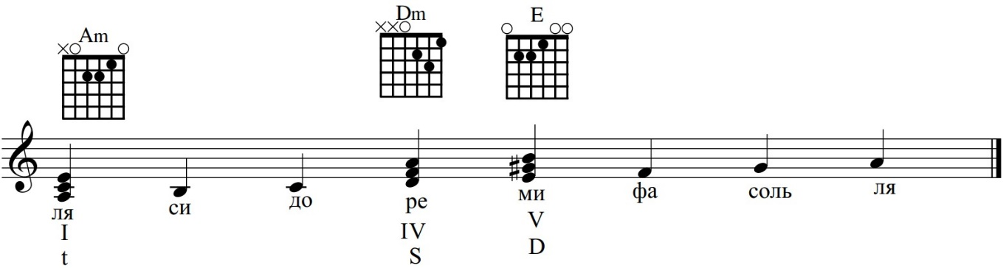**Задание 4.** *Определить фактуру аккорда на основе T-Тоника, S-Субдоминанта, D-Доминанта;*

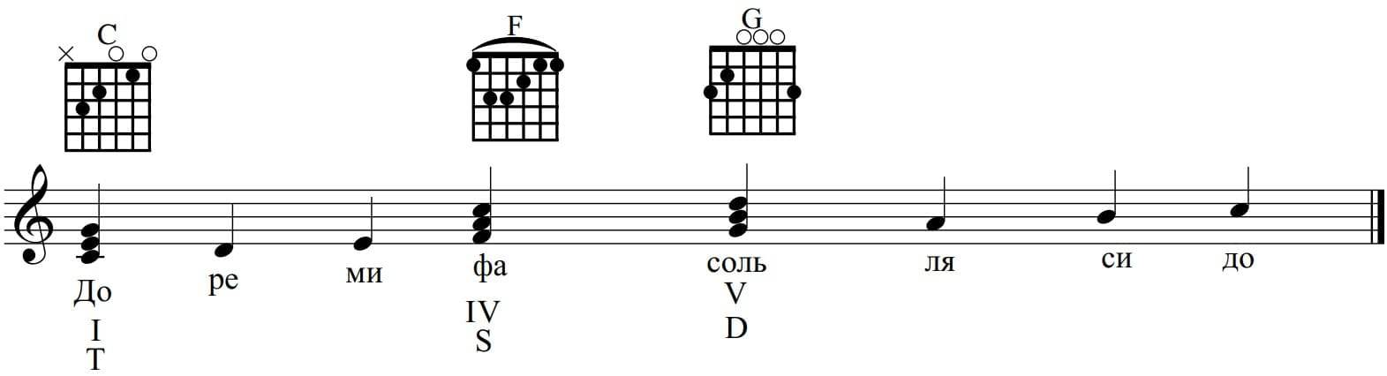

*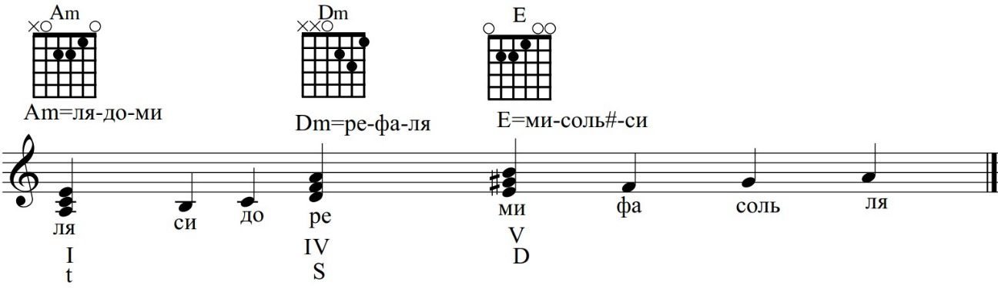***Задание 5.** *Прописать ноты, входящие состав аккорда;*

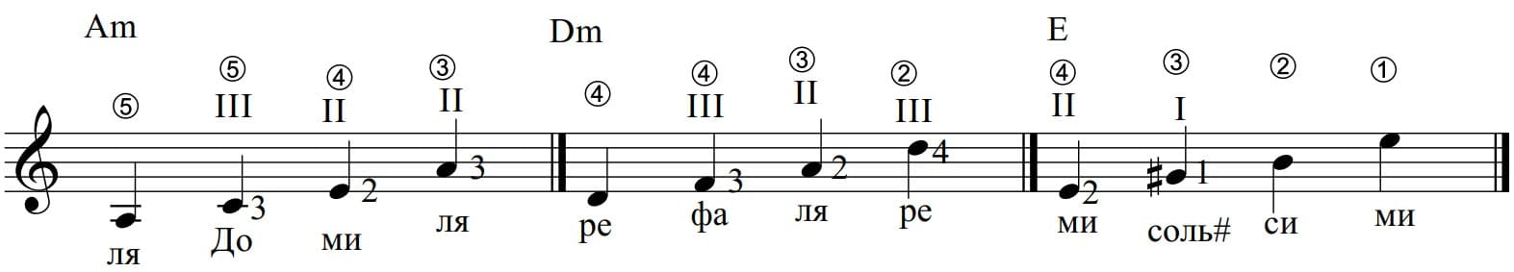

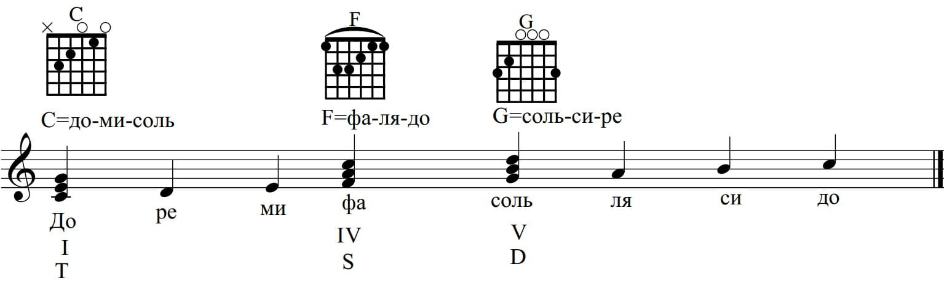

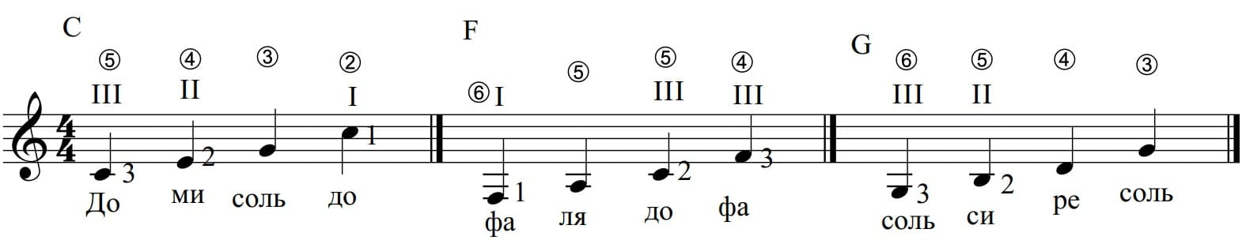

*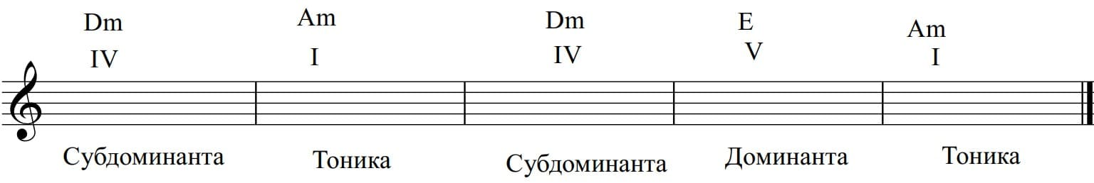***Задание 6.** *Прописать аккордовую цепочку в каждой тональности S-T-S-D-T;*

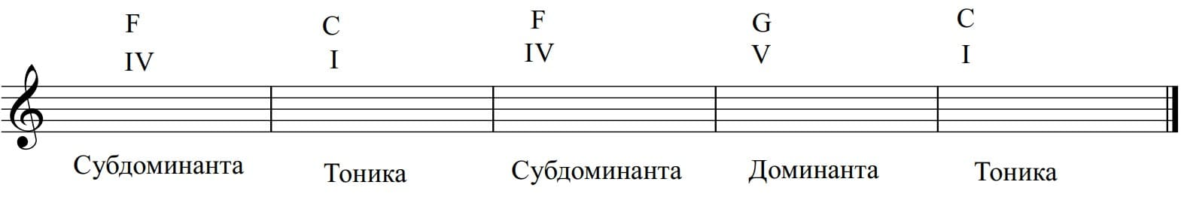

*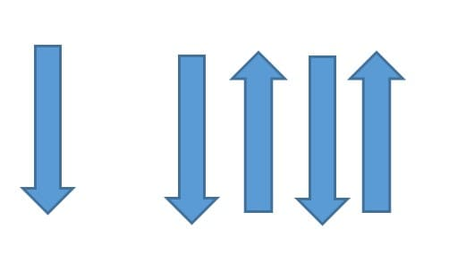***Задание 7.** *Проиграть различными переборами и боями;*

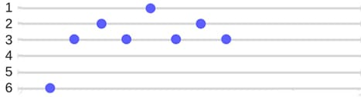

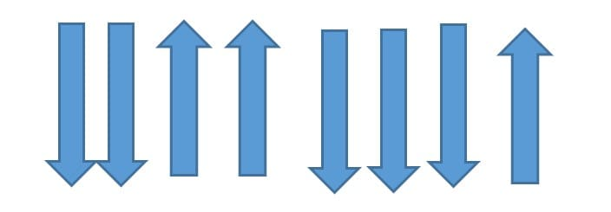

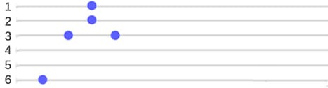

**Задание 8.** *Из двух тональностей составить одну аккордовую цепочку;*

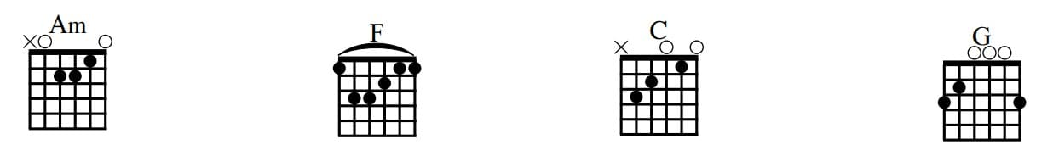

*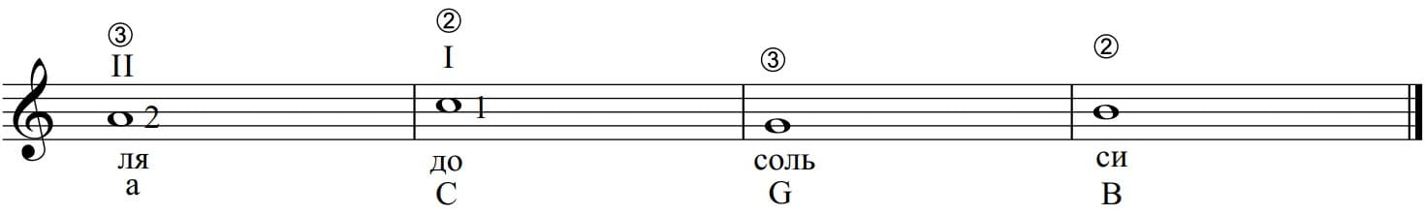***Задание 9.** *На основе аккордовой цепочки сочинить одноголосную мелодию целыми нотами;*

*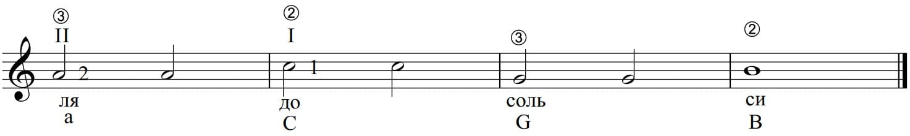***Задание 10.** *Сделать ритмическое изменение мелодии;*

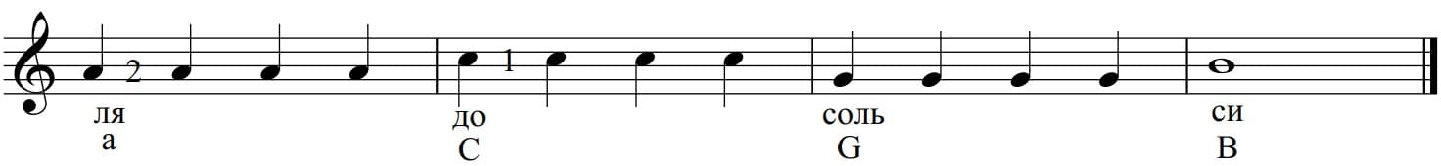

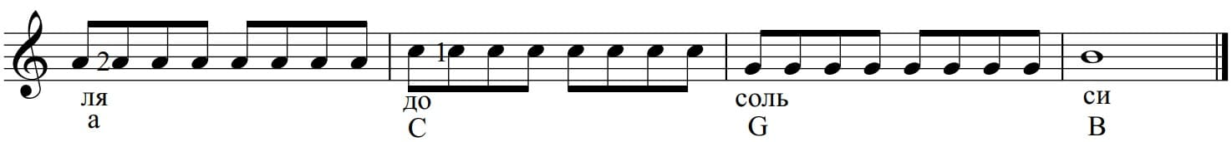

**Задание 11.** *Подобрать 2-3 песни на данные аккорды;*



